
课程设计任务书
网络工程 专业 08 年级 1 班 麦靠文

- 设计题目：学校饭堂消费管理系统的设计

- 主要内容：
通过对学生在学校饭堂或餐厅的消费流程进行分析，完成具有食品管理、消费管理、帐户管理、餐厅管理等相关功能的小型数据库管理应用系统（消费刷卡可以通过手工输入来模拟完成）。

- 具体要求
- 根据任务要求完成有关表的设计（表的设计需要遵循3FN）。
- 完成饭堂（餐厅）员工表、职位表，消费人员及帐户表、食品价目表，食材表，供应商表的维护。
- 完成消费表的生成。
- 完成食材进货表的生成。
- 完成用户帐户管理功能。

- 进度安排

6月13日-6月14日：资料查找、系统分析，数据流程分析，概要设计。
6月15日-6月17日：系统详细设计、功能设计。
6月20日-6月23日：算法实现、编程调试。
6月24日：功能演示、资料整理、课程设计说明书编写。

- 完成后应上交的材料

1、课程设计说明书（数据流程图、E-R关系图、功能模块图、数据库表结构、核心算法等）
2、相关源程序文件

- 总评成绩

指导教师 签名日期 年 月 日

系 主 任 审核日期 年 月 日

一．课程设计概述
1．1概述
本次数据库课程设计是由本人自己独自完成。
饭堂消费管理系统由基于B/S 的PHP+ MySQL 开发，基本兼容IE6和Chrome, 开发环境是Windows XP加PHPNow(Win32 下绿色免费的Apache + PHP + MySQL 环境套件包| 简易安装、快速搭建)

二．设计任务分析

数据流图
消费者
消费
点菜
食物
金额
菜单
价格
供应商
食材
进货

E-R图
学生
消费者
供应商
员工职位
员工
食材
食材进货
食物
就餐消费
学号
姓名
性别
电话
当前金额
编号
价格
编号
描述
日期
金额
编号
薪水
名称
编号
性别
姓名
编号
名称
价格
数量
进货日期
编号
名称
电话
地址

业务角色

本管理系统共有四种业务员: 普通消费者，消费记录查看者，进货记录者，和管理员

普通消费者： 只有模拟刷卡消费的权限

消费记录查看者： 有查看所有消费记录和查询某个学生消费记录的权限 (proid=2)

进货记录者： 添加进货记录(proid=1)

管理员： 所有权限(proid=0)

数据库表设计

add_custom_record | 消费记录表

add_material | 食材进货

custom | 消费者信息

food | 食物

jobs | 员工职位表

manage | 帐号表

material | 食材表

student | 学生信息表

supply | 供应商

worker | 员工表

文件目录说明

文件

admin_manage.php 管理员的管理页面

auth_login.php 对登录的用户名和密码进行认证

conn.php 连接数据库

init.php 应用系统的初始化，用于生成表和创建一个管理员

login.html 用于输入用户名和密码

logout.php 注销

update_password.php 用于修改密码，输入旧密码和新的密码

update_pw.php 用于修改密码，连接数据库，修改值

util.php 工具文件，有过滤殊字符和重定向

目录 student 对学生信息的增，删，查

目录 custom 对消费者的增，修，查

目录 post 对职位的增，删，改,查

目录 worker ,对员工的增，删，改查

目录 food ,对食物的增，删，改查

目录 supply ,对供应商的增，删，改查

目录 material , 对食材的增，删，改查

目录 add_material ,添加，查询食材进货

目录 manage, 对管理帐号的增，删，查修

目录 add_custom, 模拟刷卡消费，查询消费记录

目录 template, 模板文件

目录 static 存放静态文件,如图片文件，CSS文件

SQL创建表

$student = "create table if not exists student (

sid char(10) primary key,

name char(10) not null,

sex char(3) not null,

tel varchar(13)) engine=innodb";

// 消费者

$custom = "create table if not exists custom (

cid char(10) primary key ,

cur_money float,

foreign key (cid) references student(sid) on delete cascade on update cascade ) engine=innodb";

//供应商

$supply = "create table if not exists supply (

sid int primary key auto_increment,

name char(10) not null,

sex char(3) not null,

tel varchar(13),

address char(100),

description char(200),

add_time datetime)";

//职位

$jobs = "create table if not exists jobs (

jid int primary key auto_increment,

name char(100) not null,

salary float )"; //薪水

//饭堂员工

$worker = "create table if not exists worker (

wid int primary key auto_increment,

name char(10) not null,

sex char(3) ,

jid int,

birth date,

foreign key (jid) references jobs(jid))";

// 食材

$material = "create table if not exists material (

mid int primary key auto_increment,

name char(20),

description char(200))";

// 食物

$food = "create table if not exists food (

fid int primary key auto_increment,

name char(20),

description char(200),

price float not null)";

// 食材进货表

$add_material = "create table if not exists add_material (

aid int primary key auto_increment,

mid int,

sid int,

price float not null,

amount float not null,

add_time datetime,

charge int,

foreign key (mid) references material(mid),

foreign key (sid) references supply(sid),

foreign key (charge) references worder(wid))";

// 消费记录

$custom_record = "create table if not exists add_custom_record (

id int primary key auto_increment,

cid char(10),

money float not null,

operator int not null,

add_time datetime,

add_date date,

foreign key (cid) references custom(cid))";

// 帐号表

$manage = "create table if not exists manage (

id int primary key auto_increment,

username char(20) not null unique,

password char(32) not null ,

proi int not null )";

用户界面
首页
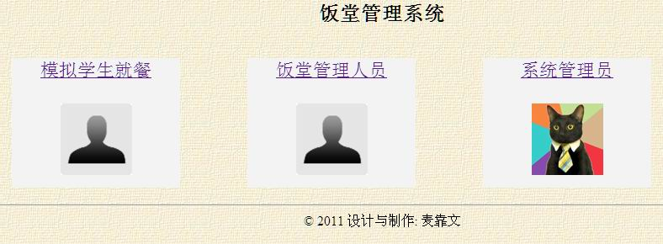
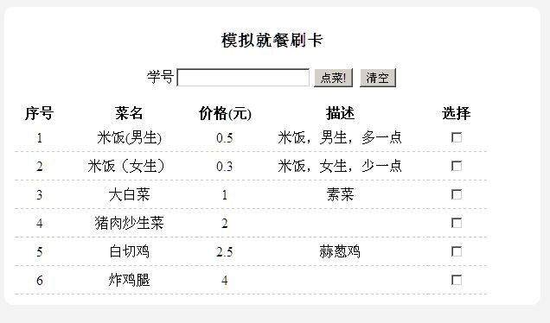

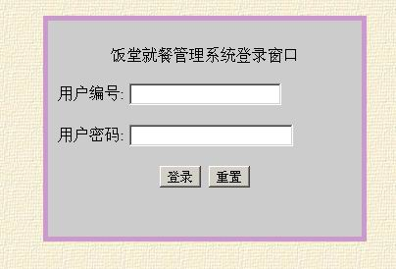
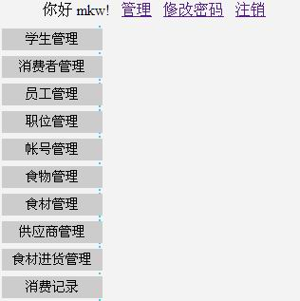
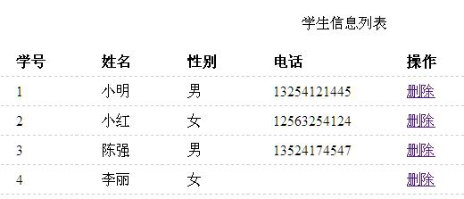
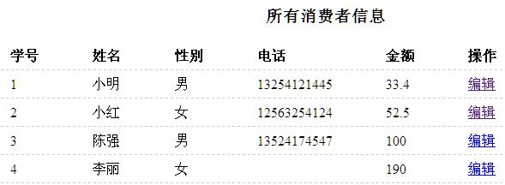
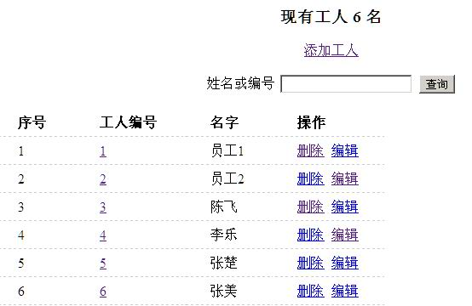
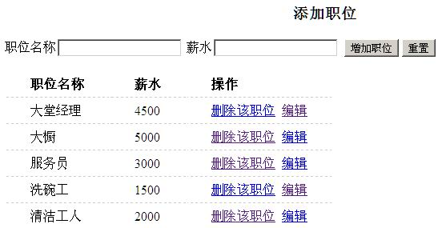
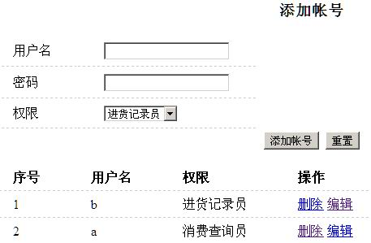

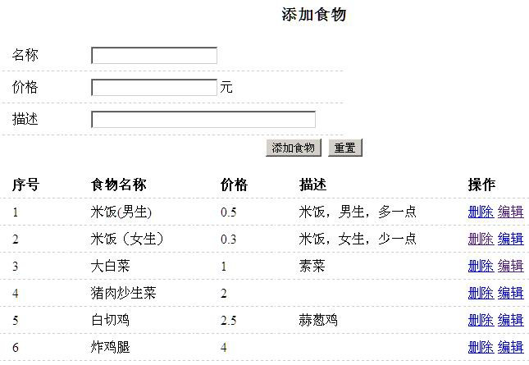
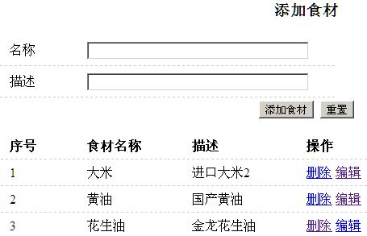
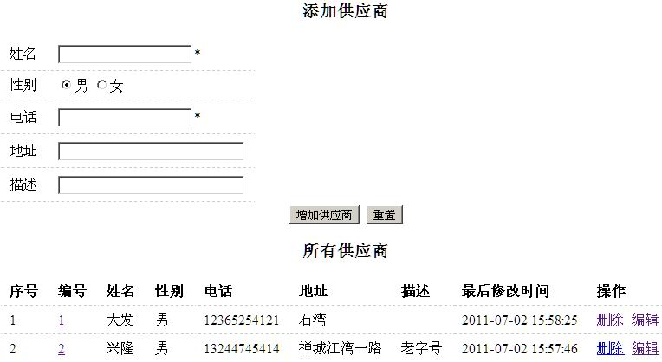
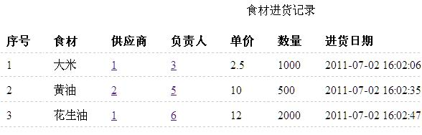
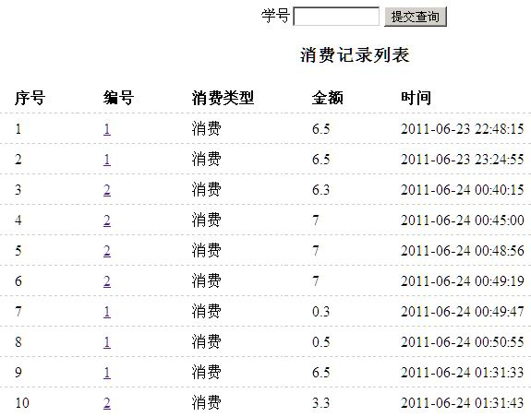
不足：
本次课程设计的餐厅管理系统中并没有实现前台的备份，由于时间比较紧，加上在MySQL中在可以用mysqldump 来实现备份整个数据库，此外有些功能没有完成，如统计，但本系统加入了很多没有要求的功能，如食材管理，供应商管理等。

得意之处：
在系统初始化时，要生成九个表，我把这个过程写成了php文件，所以可以很快的完成系统的布署（这点学wordpress）。

心得体会:
网页的UI设计得十分简单，一来修改方便，二来不用写很多代码，看来起还一目了然。
尽管这是一个十分简单的课程设计，用PHP实现起来不难，但是当要处理多个对象时，每个很要添，删，查，改，需要一点耐心，难怪现在涌现了那么多框架，它们就是希望将程序员从这些乏味的工作中解求出来的。
由于课程设计整个过程都是由我独自完成，从确定需求，设计表，业务逻辑实现，UI编写，整个过程不断修改，遇到很多问题，基本上Google都帮我解决了。

